パソコン小話（２６８）
2019/11/8

Outlookメールの表示 その２：見る時の文字の大きさ

Outlookメールの設定方法は複数あり、又複雑ですから小話では操作の一例を
記述するに留めております。参考までにご確認ください。

受信したメールの文字が小さく読みづらい・・・そんな時は、ズーム倍率を変えてみましょう。

メール本文を見る時の文字の大きさを変える

1．プレビューの文字の大きさを変える
本文の上で、Ctrlボタンを押しながら、マウスのフォイールボタン（回転する駒）を向こう側に回す（字が大きくなる）。反対に回せば小さくなる・・・・％が薄く表示される
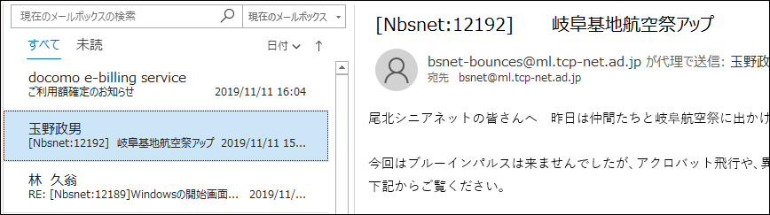
※上手くいかない時は、本文の上で一度クリックしてから、上記の
操作をすると良い。
他のメールに切り替えると、100％に戻ってしまいます。

2．件名をダブルクリックして、本文を単独ウィンドウで開いた場合の文字の大きさを変える
①上記1，の方法で、マウス操作で大きさが変えられる

②別な方法
メッセージ → ズーム → 倍率指定（例：120％） → この設定を保存するにチェック（古いOutlookにはこのボタンがない）→ ＯＫ
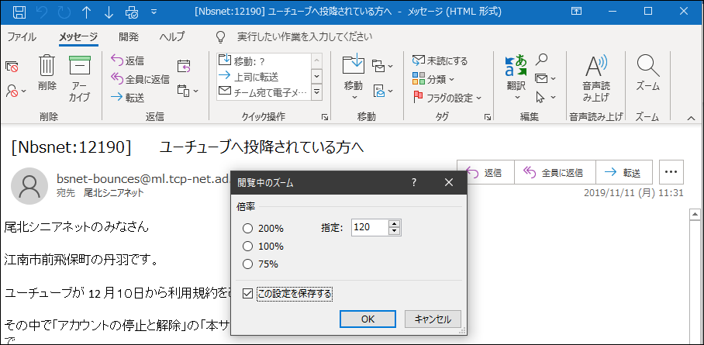
この操作で倍率を変えた場合、ほかのメールを見る時も有効となる

画面右下のズームボタンでも、一時的な大きさが変わる。
全てのメールに適用したい時は、上記②の操作が必要。

3．メールの表示を、プレビュー無しで設定している場合は、文字の大きさは変わりません。また、ズームも効きません。メールをダブルクリックで開けば、上記2．の方法で可能です。

4．本文以外のリボンとか、件名など大きさは変わりません。windowsの大元の倍率を変える必要がありますが、パソコン全体に及び、表示に不都合が発生する場合があります。
以上

